Bogotá, 06 de marzo de 2026

Señor (a):
XXXX
Bogotá

ASUNTO: EXÁMENES MÉDICOS DE EGRESO
Dando cumplimiento a la “Resolución 2346 de 2007, art 6 Evaluaciones médicas ocupacionales”; solicitamos su asistencia a presentación de examen médico ocupacional de egreso.

LUGAR: CUMBRE SALUD OCUPACIONAL SAS
DIRECCIÓN: CALLE 71#21-44
DIA: 07 de marzo de 2026
HORA DE PRESENTACIÓN: 6:00 am – 8:00 am

Es de aclarar que dicho examen es totalmente gratuito y tiene un plazo máximo de asistencia no máximo a cinco (5) días hábiles para la realización.
(En caso de no aceptación a la realización de los exámenes médicos de egreso deberá firmar el siguiente apartado):

- “Yo XXXXXXXXXXXXXXXXXXXXXX, acepto y me responsabilizo a realizarse dicho examen de retiro en el término de los días correspondientes, si en ese tiempo no me he realizado dicho diagnóstico; exonero a la empresa IPS CUMBRE SALUD OCUPACIONAL SAS con NIT 901.128.070-5 de toda responsabilidad en cuanto a enfermedad laboral derivada a mi trabajo o lesiones sufridas por accidentes o incidentes laborales que tengan efectos posteriores en mi estado de salud.”
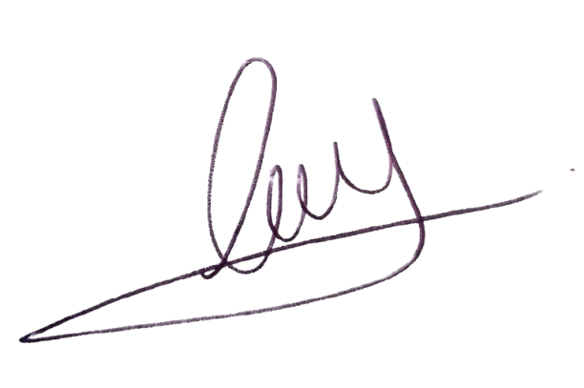

CLAUDIA MANRIQUE NOMBRE TRABAJADOR
Directora SST Y CALIDAD CC. XXXXXXXX
Email: coordinadorsgsst@cumbrecolombia.com

